РАБОТА 2. РАЗРАБОТКА СТРУКТУРЫ ПРОЕКТА

Цели и задачи
В процессе выполнения работы студенты должны овладеть
информационной технологией, позволяющей:
- создавать структуру проекта;
- устанавливать и снимать связи между работами при проектировании «сверху-вниз» и «снизу-вверх».
- представлять проект в виде иерархической и сетевой модели;
- создавать форматы и проводить форматирование проекта в режимах сетевого и иерархического представления, в диаграмме Ганта.

ЗАДАНИЕ
- Открыть файл с именем «РС1» для создания структуры проекта, отображенной на рис.8 в конце данной работы.
- Установить режим автоматического пересчета параметров проекта и отменить автоматическое установление связей для вновь вводимых работ.
- Осуществить ввод работ 1-го и 2-го уровня проекта (не являющихся вехами).
- Создать в проекте контрольные точки (работы-вехи).
- Установить 1-й и 2-й уровни иерархии работ.
- Установить временные связи между работами 2-го уровня. После этих действий на экране будет создана иерархическая структура проекта.
- Отобразить созданную иерархическую структуру проекта в режиме представления Сетевой график и оформить модель в удобном для просмотра виде.
- Провести детализацию работ 2-го уровня в соответствии с данными табл.2.
- Сформировать иерархическую структуру работ всего проекта
- Установить временные связи между работами, находящимися на третьем и четвертом уровнях.
Обратите внимание, что связи должны быть установлены только между работами одного уровня, входящими в одну и ту же родительскую задачу!
- Произвести форматирование (оформление) сценария работ и выявить критический путь в режиме диаграммы Ганта.
- Просмотреть созданную модель проекта в режиме Сетевой график. В этом же режиме создайте новый шаблон блока графика, осуществив формат его структуры, состава и отображаемой информации.
- Оформить модель в режиме Сетевой график в удобной для просмотра форме так, чтобы были видны иерархическая и сетевая структуры.
- Сохранить без базового плана сделанные в проекте изменения в файл с именем «РС2А».
- Снять все связи между родительскими работами и установить связи между всеми простыми (нижнего уровня) работами.
- Для сделанного в п.15 варианта связей работ проекта просмотреть и оформить дизайн Сетевого графика так, чтобы были видны иерархическая и сетевая структуры.
- Сохранить проект без базового плана в файл с именем «РС2В».
- Создать формат представления проекта, в котором отображаются: номер в структуре (СДР); ранние и поздние даты начала и окончания работ; свободный и полный резервы.

ТЕХНОЛОГИЯ ВЫПОЛНЕНИЯ РАБОТЫ № 2
- Откройте файл с именем «РС1», используя команду Файл → Открыть.
- Установите режим автоматического пересчета и отмените автоматическое установление связей для вновь вводимых работ командой Файл → Параметры. В диалоговом окне установите следующие параметры:
- выберите вкладку <Расписание>;
- установите режим расчета для Новых задач <Автоматическое планирование>;
- снимите флажок <Автоматическое связывание вставленных или перемещенных задач>;
- закройте окно, щелкнув по кнопке <OK>.
- Осуществите ввод работ 1-го и 2-го уровня проекта (не являющихся вехами).
- Установите режим отображения проекта Диаграмма Ганта, щелкнув по соответствующей кнопке на панели режимов Панель Представлений.
- Щелкните мышью на ячейке первой строки поля Название задачи. Ячейка должна выделиться рамкой.
- В соответствии с таблицей 1 введите название работы «РАЗРАБОТКА САЙТА».
- Нажмите клавишу перемещения курсора вниз или клавишу <Enter> на клавиатуре, чтобы закончить ввод текста и сделать активной вторую строку в таблице. При этом в поле Длительность автоматически отобразиться продолжительность работы, равная 1 дню. Вопросительный знак означает, что указанная длительность – Приблизительная и требует дальнейшего уточнения. В последствии здесь будет отображаться весь срок реализации проекта.
- Во вторую строку введите аналогичным образом название «Этап I. Предпроектное исследование», не вводя ее длительность.
- Аналогично введите названия работ из табл.1, которые не являются вехами: Этап II. Проектирование сайта, Этап III. Разработка сайта, Этап IV. Запуск сайта в эксплуатацию, Этап V. Сопровождение сайта.
- Создайте в проекте контрольные точки (работы-вехи из табл.1):
- Щелкните мышью на второй строке в поле Название задачи, чтобы выделить ячейку, в которой записано название «ЭТАП I. ПРЕДПРОЕКТНОЕ ИССЛЕДОВАНИЕ».
- Выполните команду Вставить → Задача или нажмите на клавиатуре кнопку <Ins>.
- В появившейся пустой второй строке поля Название задачи введите название контрольной точки «НАЧАЛО РАБОТ», а в поле Длительность установите продолжительность работы 0 дней и нажмите кнопку <Enter>.
- Убедитесь, что на панели диаграммы Ганта во второй строке появится контрольная точка в виде черного ромбика с датой начала работ 01.03.
- Создайте вторую контрольную точку «Завершение РАБОТ» отличным от создания первой контрольной точки способом. Для этого щелкните мышью в поле Название задачи в первой пустой строке, которая следует за последней введенной вами работой.
- Выполните команду Задача → Сведения или дважды щелкните правой левой кнопкой мыши по строке.
- В появившемся диалоговом окне <Сведения о задаче> выберите вкладку Дополнительно, изображенную на рис.9.
- В поле Название вкладки Дополнительно введите название контрольной точки «Завершение РАБОТ», установите Длительность равную 0 дней и установите флажок Пометить задачу как веху, как показано на рис.9.
- Нажмите кнопку <Enter> и убедитесь, что на панели диаграммы
появилась вторая контрольная точка в виде ромбика.
- Создайте оставшиеся контрольные точки любым методом из вышеописанных.
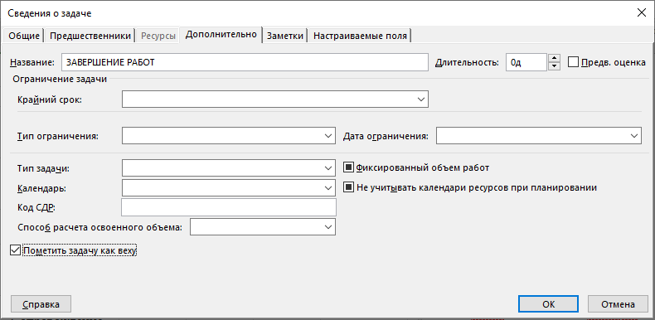
Рис.9. Вкладка Дополнительно диалогового окна <Сведения о задаче>
- Установите 1-й и 2-й уровни иерархии работ. На первом уровне должна находиться работа «РАЗРАБОТКА САЙТА», которая определяет название всего проекта. Все остальные работы будут находиться на 2-м уровне иерархии.
- Щелчком мыши выделите ячейку с названием работы «НАЧАЛО РАБОТ».
- Нажмите кнопку <Shift> и, не отпуская ее, щелкните мышью на названии работы «ЗАВЕРШЕНИЕ РАБОТ». Должны выделиться дочерние работы по отношению к работе «РАЗРАБОТКА САЙТА».
- Нажмите кнопку  на панели инструментов Планирование. Выделенные названия будут сгруппированы и сдвинуты вправо, отражая свою подчиненность родительской работе «РАЗРАБОТКА САЙТА».
- Установите временные связи между работами второго уровня:
Временные связи в данном проекте определяются типом Окончание - начало. От вех к вехам также устанавливаются связи. Последовательность работ показана на рисунке 8а. Ниже будут показаны два варианта установления связей – с помощью клавиши <Сtrl> и формы работы <Сведения о задаче>.
- Щелкните мышью на названии работы «НАЧАЛО РАБОТ».
- Нажмите и удерживайте клавишу <Сtrl>.
- Не отпуская клавишу <Сtrl>, щелкните на название работы, следующей за началом работ, «Этап I. Предпроектное исследование». Отпустите клавишу <Сtrl>. Обе работы будут выделены.
- Нажмите кнопку на панели инструментов Стандартная. Между выделенными видами работ будет установлена связь типа Окончание – начало, выраженная в виде стрелки в панели диаграммы Ганта.
- Выделите в таблице работу «КОНЕЦ I ЭТАПА».
- Выполните команду Задача → Сведения или дважды щелкните мышью на названии работы.
- В появившемся диалоговом окне выберите вкладку Предшественники, как на рис.10.

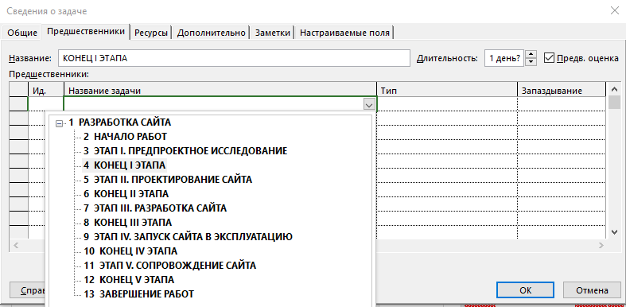
Рис. 10. Вкладка Предшественники диалогового окна <Сведения о задаче>
- Щелкните мышью на поле Название задачи и в открывающемся списке выберите предшествующую работу, которую нужно связать с выделенной. В соответствии с данными Таблицы 1 это - «Этап I. Предпроектное исследование».
- Нажмите клавишу <Enter>. В поле Тип должно появиться название типа связи Окончание – начало, предлагаемое по умолчанию.
- Нажмите кнопку <OK> и убедитесь, что на диаграмме Ганта появилась стрелка, связывающая работы «Этап I. Предпроектное обследование» и «КОНЕЦ I ЭТАПА».
- Любым из приведенных выше способов осуществите связи между остальными работами.
- Поместите весь проект на одном экране программы:
Выполните команду меню Вид → Масштаб, в появившемся диалоговом окне установите переключатель Весь проект, нажмите кнопку <OK> и сравните полученный график и длительности работ с представленными на рис.11.
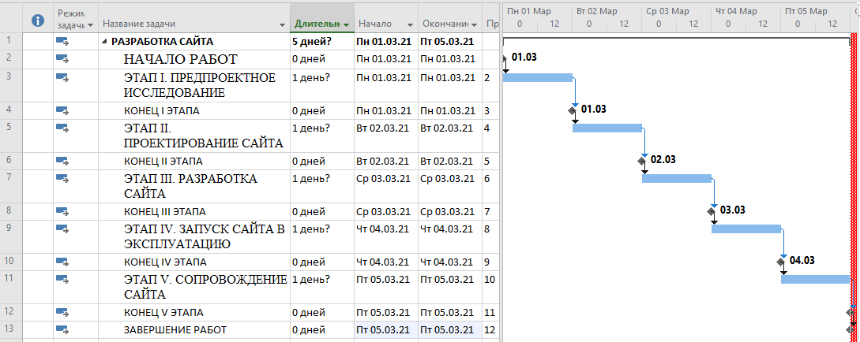
Рис. 11. Иерархическая структура проекта по работам 1-го и 2-го уровня
- Нажмите на кнопку рядом с названием проекта, чтобы скрыть работы 2-го уровня иерархии. В результате проект должен предстать в виде, отображенном на рис.12. Покажите работы 2-го уровня, нажав на кнопку со стрелочкой, которая находится около названия проекта.
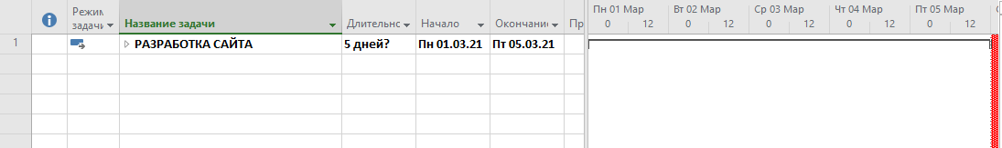
Рис. 12. Сценарий проекта, в котором отражена только работа высшего уровня иерархии
- Отобразите созданную иерархическую структуру в режиме представления Сетевой график и оформите модель в удобном для просмотра виде.
- На панели режимов Панель Представлений нажмите на кнопку <Сетевой график>
- Быстро менять масштаб графика можно используя полосы прокрутки и кнопки масштабирования . Установите оптимальный для себя масштаб представления.
- Выполните команду меню Формат → Макет и в первой группе расположения параметров Режим расположения рамок установите переключатель Разрешить располагать рамки вручную, нажмите <ОК>.
- Наведите указатель мыши на работу «РазработКа САЙТА», таким образом, чтобы он превратился в значок .
Нажмите левую кнопку мыши и, не отпуская ее, перетащите выбранную работу на середину страницы. Аналогичным образом переместите работу «НАЧАЛО РАБОТ» к левому краю страницы и затем переместите все оставшиеся работы, установив между ними такой интервал, чтобы вся последовательность уместилась на одном экране. Сравните полученную последовательность работ с представленной на рис.13
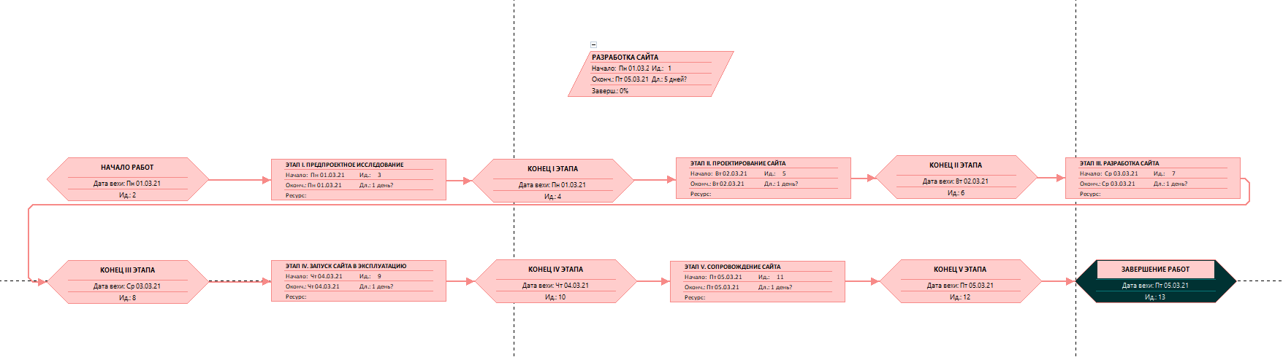
Рис. 13. Иерархическая структура проекта в режиме представления Сетевой график
- Проведите детализацию работ 2-го уровня в соответствии с данными таблицы.2.
- Перейдите в режим представления диаграммы Ганта
- Вставьте пустые строки после работ 2-го уровня, воспользовавшись Вставка → Новая задача или клавишей <Ins>. Количество пустых строк будет следующим:
после работы «Этап I. Предпроектное исследование» – 12;
после работы «Этап II. Проектирование сайта» – 3;
после работы «Этап III. Разработка сайта» – 5.
после работы «Этап IV. Запуск сайта в эксплуатацию» – 3.
после работы «Этап V. Сопровождение сайта» – 3.
- В процессе формирования структуры работ, где есть похожие названия, используйте прием копирования работ, который освойте на примере ввода двух работ «Разработать план работ по проекту» и «Разработать предварительный бюджет»:
- Введите в пустую 4-ю строку название работы «Разработать план работ по проекту».
- Нажмите клавишу управления курсором на клавиатуре, чтобы переместить прямоугольник выделения в поле Длительность.
- В поле Длительность с помощью счетчика установите необходимую длительность (см. таблицу.2), например – 20.
- Установите указатель мыши на номер только что введенной вами работы и щелкните один раз левой кнопкой. При этом вся строка должна стать выделенной. Нажмите правую кнопку мыши и в контекстном меню выполните команду Копировать.
- Щелкните левой кнопкой мыши по пустому полю следующей строки, располагающемуся под порядковым номером копируемой строки. Пустая строка станет выделенной. Затем нажмите правую кнопку мыши и в меню выполните команду Вставить.
- Щелкните мышью в поле Название задачи только что полученной Вами строки. При этом название работы отобразится в Cтроке ввода, в которой можно отредактировать введенный ранее текст.
- В строке ввода измените название «Разработать план работ по проекту» на «Разработать предварительный бюджет». В поле Длительность, поменяйте продолжительность с 20 дней на 3 дня.
- Заполняйте пустые строки названиями работ и назначайте им длительность в соответствии с таблицей 2 и приведенной ниже технологией:
- в пустую строку введите название работы, а затем нажмите клавишу управления курсором на клавиатуре, чтобы переместить прямоугольник выделения в поле Длительность.
- в поле Длительность с помощью счетчика установите необходимую длительность (см. табл.2).

- Сформируйте иерархическую структуру проекта в соответствии с таблицей 2 и схемой на рис.8.
- Понижение уровня остальных дочерних работ произведите способом, описанным в п.5, сверяя результаты с таблицей 2.
- Нажмите на кнопку рядом с названием сформированных родительских задач 3-го уровня, чтобы скрыть работы самого нижнего 4-го уровня иерархии.
- Отобразите задачи на диаграмме в удобном масштабе, для этого выполните команду меню Вид → Масштаб → Шкала времени
- В появившемся диалоговом окне выберите вкладку Средний уровень, щелкните мышью на поле Единицы и в открывающемся списке выберите Месяцы, в поле Надписи отметьте Январь, а в счетчике Интервал установите число единиц в одном делении равное 1, как показано на рис. 14
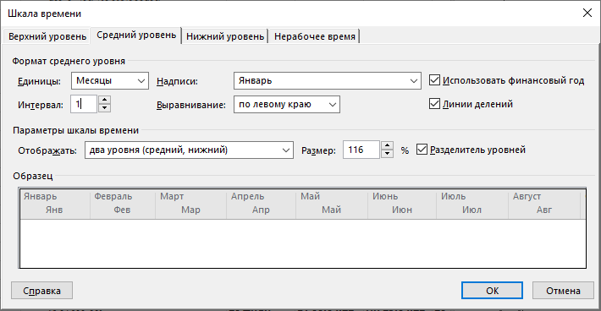
Рис. 14. Вкладка Средний уровень диалогового окна <Шкала времени>
- Перейдите на вкладку Нижний уровень и, в соответствующих предыдущей вкладке полях, выберите следующие установки – Дни:01,02…,а в счетчике Интервал установите число единиц – 7. После нажатия кнопки ОК проект будет иметь вид, отображенный на рис. 15.
Обратите внимание, что единицы измерения каждого уровня, расположенного ниже, должны быть не больше единиц более высокого уровня!
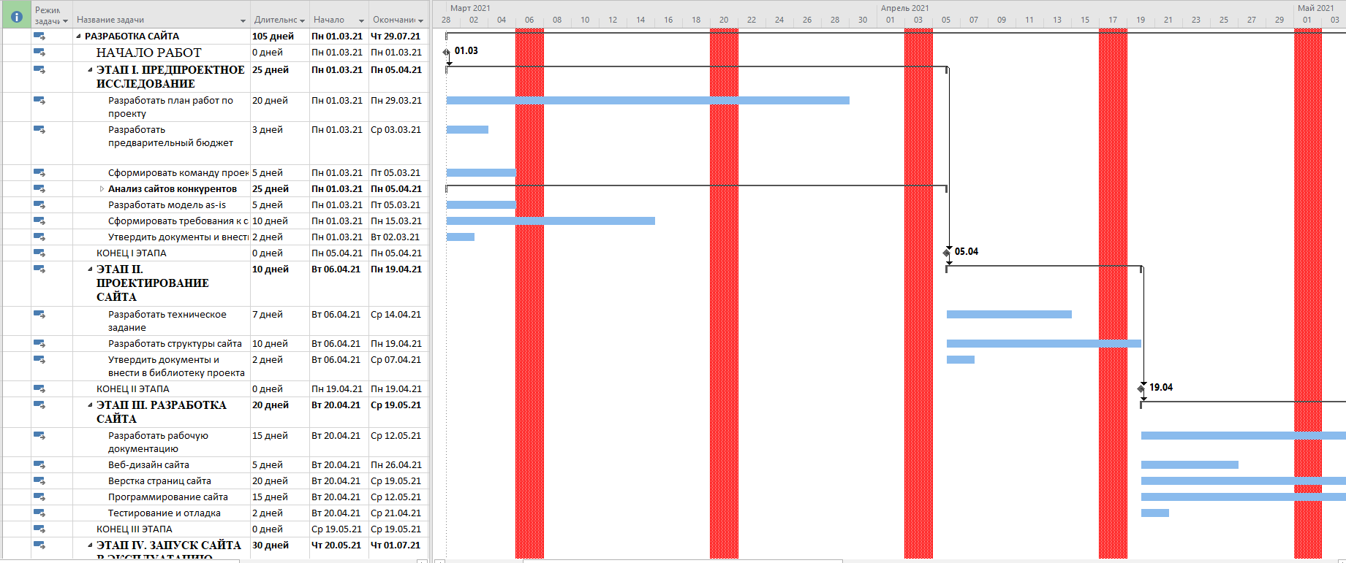
Рис.15. Проект со скрытыми работами низшего 4-го иерархического уровня и отформатированной шкалой времени
- Установите временные связи между работами, находящимися на третьем и четвертом уровнях, используя схему на рис. 8 и таблицу 2.
Обратите внимание, что связи должны быть установлены только между работами одного уровня, входящими в одну и ту же родительскую задачу!
Структура проекта в электронной таблице отображена на рис.16. Все временные связи в данном проекте определяются типом Окончание – начало. На схеме (рис.8б) уточните, какие из работ должны производиться параллельно.
- Отобразите на графике работы всех уровней иерархии, последовательно нажимая на кнопки расположенные рядом с названием родительских работ.
- Для установления связей воспользуйтесь любым вариантом технологии, описанной в п.6.
- Выполните команду меню Вид → Масштаб, в появившемся диалоговом окне установите переключатель Весь проект, нажмите кнопку <OK> и сравните полученный проект с представленным на рис.16.
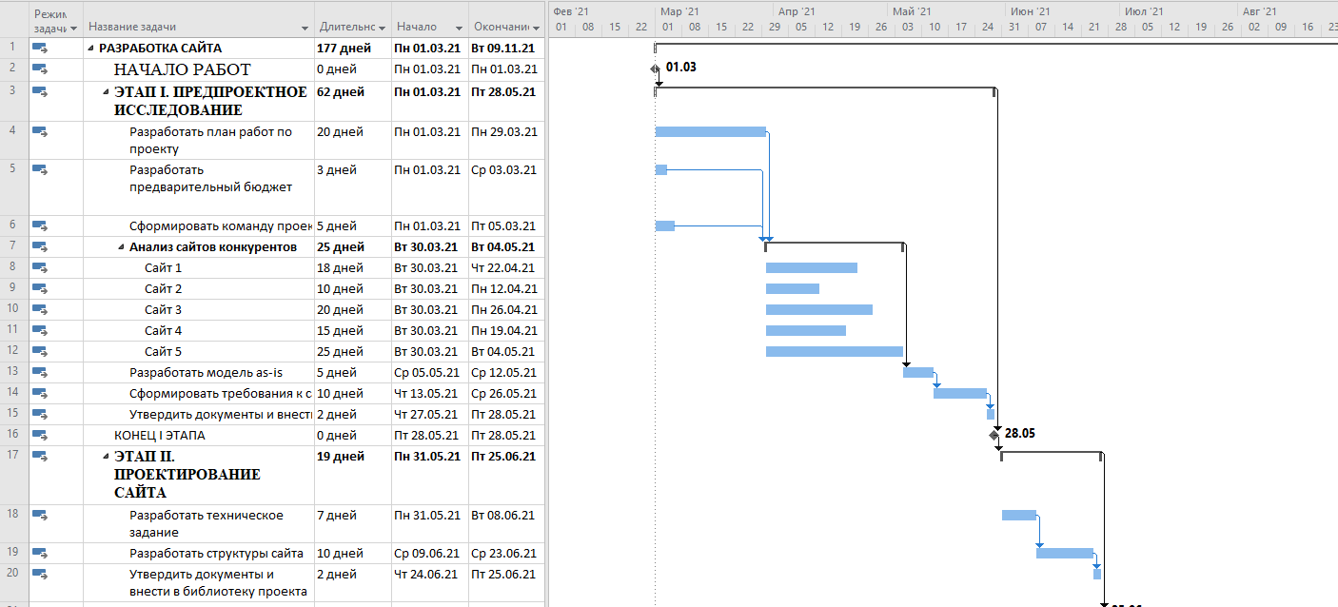
Рис. 16. Проект с установленными временными связями в электронной таблице и на диаграмме Ганта
- Произведите форматирование (оформление) сценария работ и выявите критический путь в режиме диаграммы Ганта. Для этого:
- Щелкните мышью на контрольной точке «Начало работ» в поле Название задачи, чтобы выделить ее.
- Выполните команду меню Задача → Шрифт.
- В появившемся диалоговом окне <Шрифт> в открывающемся списке Цвет выберите Зеленый, а в списке Начертание – Полужирный и нажмите кнопку <OK>.
- Нажмите кнопку на панели инструментов Стандартная и щелкните мышью на названии следующей контрольной точки. Убедитесь, что текст ячейки был переформатирован, т.е. изменил цвет и начертание. Повторите это действие для всех контрольных точек.
- Выполните команду меню Формат → Стили текста.
- В появившемся диалоговом окне <Стили текста>, изображенном на рис. 17, в открывающемся списке Изменяемый элемент выберите Критические задачи.
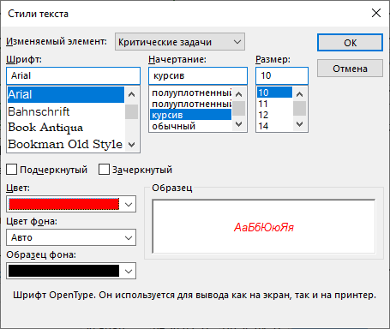
Рис.17. Диалоговое окно <Формат, Стили текста>
- В поле списка Шрифт выберите Arial, в поле списка Начертание выберите Курсив, в поле списка Размер выберите 10, а в поле Цвет выберите Красный.
- Нажмите кнопку <OK> и убедитесь, что график работ был переформатирован.
- Выполните команду Формат → Стили отрезков или дважды щелкните мышью на свободном поле диаграммы.
- В появившемся диалоговом окне <Стили отрезков> (см. рисунок 18) щелкните мышью на ячейке первой строки таблицы в поле Название, чтобы выделить ее.

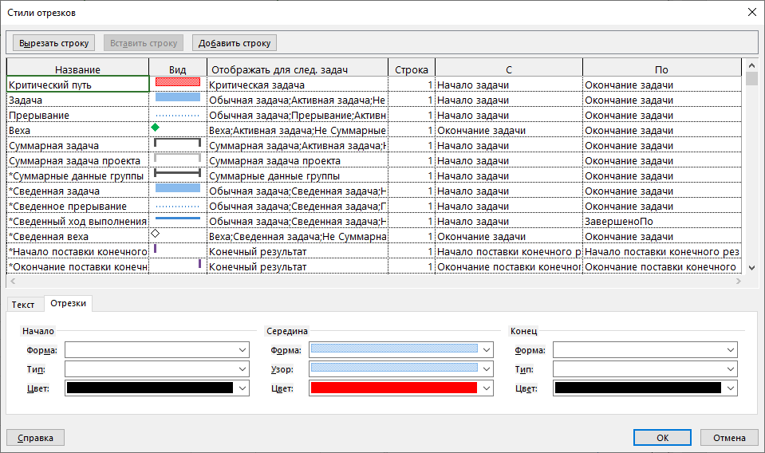
Рис. 18. Диалоговое окно <Стили отрезков>
- Нажмите кнопку <Добавить строку> в верхней части диалогового окна. В поле Название, вставленной строки введите с клавиатуры «Критический путь» и нажмите кнопку
- В открывающемся списке Цвет в группе элементов Середина отрезка выберите красный цвет.
- Щелкните мышью на ячейке в первой строке поля Отображать для след.задач, в открывающемся списке выберите Критическая задача и нажмите <Enter>.
- Щелкните мышью на ячейке Веха в поле Название, чтобы выделить ее.
- В открывающемся списке Цвет в левой нижней части диалогового окна выберите зеленый цвет и закройте диалоговое окно нажатием кнопки <OK>.
- Выполните команду Формат и в группе Показать или скрыть установите флажок Номер в структуре, чтобы отобразить Иерархию задач (коды задач).

- Просмотрите созданную модель проекта в режиме Сетевой График. В этом же режиме создайте новый шаблон с именем Шаблон данных 1, где задается формат структуры блока и состав отображаемой в нем информации.
Для выполнения этого задания:
- Перейдите в режим представления Сетевой график и выполните команду Формат → Стили рамок.
В открывшемся диалоговом окне (см. рис. 19) настройте параметры для различных типов задач проекта так, как указано в таблице:
Параметры стиля для | Форма | Цвет
Критическая задача | Прямоугольник | Красный
Критическая суммарная задача | Параллелограмм | Красный
Некритическая суммарная задача | Параллелограмм | Синий
Некритическая задача | Прямоугольник | Синий
Критическая веха | Шестиугольник | Зеленый

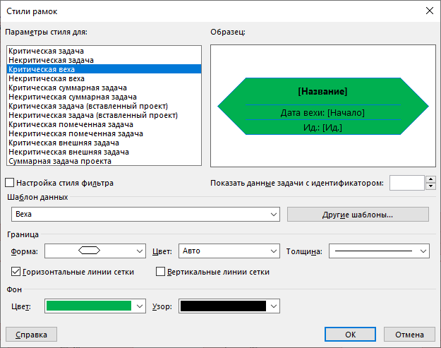
Рис.19. Диалоговое окно <Стили рамок>
- Создайте шаблон Шаблон данных 1 со следующими полями:
1 – Номер в структуре
2 – Название
3 – Уровень структуры
4 – Длительность
5 – Общий временной резерв
Для этого произведите форматирование рамок Сетевого графика:
- Выполните команду Формат → Стили рамок
- Нажмите кнопку Другие шаблоны в разделе Шаблон данных диалогового окна. В появившемся окне по умолчанию установлен тип шаблона Стандартный. Нажмите Создать.
- В диалоговом окне Определение шаблона данных в поле Имя шаблона введите Шаблон данных 1.
- После нажатия кнопки Макет ячеек определите Число строк и Число столбцов равное 3 и 4 соответственно; установите переключатель Объединять пустые ячейки с ячейкой слева и нажмите кнопку <ОК>.
- Вернувшись в диалоговое окно Определение шаблона данных, щелкните мышью в левом верхнем углу поля Выбор ячеек. Выберите в открывающемся списке строку Название.
- Произведите следующие настройки: Горизонтальное выравнивание – по центру, Вертикальное выравнивание – по центру, Число строк в ячейке – 1 строка.
- Нажмите кнопку Шрифт и установите в колонке Начертание – Полужирный, а в колонке Размер – 8. Нажмите кнопку <ОК>.
- Щелкните мышью на первой ячейке второй строки. Установите флажок Надпись в ячейке и введите в поле ввода около поставленного флажка с клавиатуры «Номер в структуре».
- Щелкните мышью на второй ячейке второй строки и выберите в открывающемся списке строку Номер в структуре, как показано на рисунке 20.

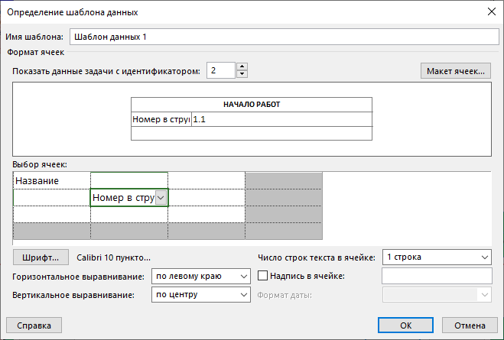
Рис.20. Поле Выбор ячеек диалогового окна <Определение шаблона данных>
- Руководствуясь описанным выше способом, введите с клавиатуры в третью ячейку второй строки словосочетание «Уровень структуры», а в четвертой ячейке выберите из раскрывающегося списка строку с одноименным названием.
- Введите с клавиатуры в первую и третью ячейки нижней строки слова «Длительность» и «Общий временной резерв» соответственно, а во второй и четвертой ячейках третьей строки выберите соответствующие одноименные строки.
- Для введенных вручную названий ячеек, установите Число строк таким, чтобы надпись отображалась целиком (Номер в структуре – 2 строки, Уровень структуры – 2 строки, Общий временной резерв – 3 строки).
- Сравните новый шаблон с отображаемым в области Образец диалогового окна Определение шаблона данных рисунке 21. Нажмите <ОК>, а затем кнопку Закрыть.

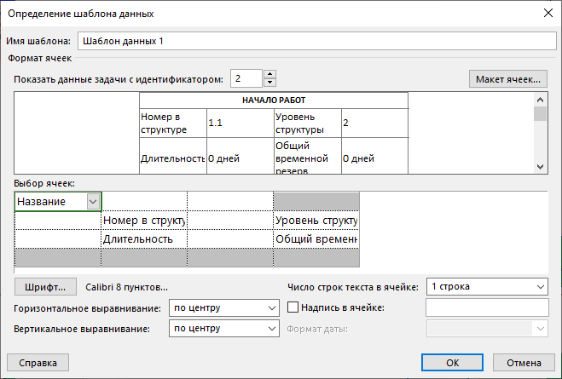
Рис.21. Диалоговое окно <Определение шаблона данных> с новым созданным шаблоном блока
- В диалоговом окне Стили рамок в разделе Параметры стиля для выберете Критическая задача и из раскрывающегося списка Шаблон данных выберете Шаблон данных 1. Нажмите кнопку <ОК>.
- Таким же образом поменяйте шаблон для всех остальных задач, указанных выше.
- После внесенных изменений нажмите кнопку <ОК> и посмотрите, как будет выглядеть проект в графическом виде.
- Оформить модель в удобной для просмотра форме так, чтобы были видны иерархическая и сетевая структуры.
- Руководствуясь описанной в п.12 технологией изменения формата Сетевого графика, создайте формат Шаблон данных 2, позволяющий увидеть всю последовательность работ на одном листе. Для этого создайте блоки с отображением по центру только номера Ид для каждой задачи. (Размеры блока можно изменять в диалоговом окне Макет ячеек, устанавливая с помощью счетчика нужную ширину ячейки в % от обычного размера).
- Выполните команду Формат → Макет, в поле Стиль линий связи диалогового окна Макет установите переключатель Прямые. Нажмите кнопку <ОК>.
- Используя технологию перемещения работ, описанную в пункте 7, добейтесь, чтобы дизайн вашей модели соответствовал представленному на рисунке 22

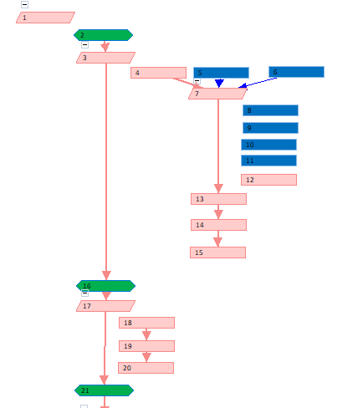
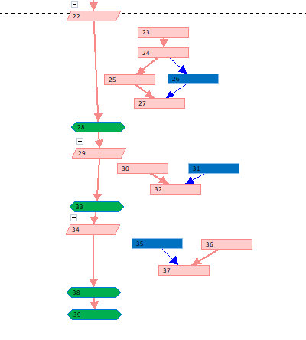

Рис. 22 Отформатированный Сетевой график проекта
- Сохраните без базового плана сделанные в проекте изменения в файл с именем «РС2А».
- Выполните команду Файл → Сохранить как…
- В появившемся диалоговом окне <Сохранение документа> в открывающемся списке Папка выберите имя папки с названием вашей группы.
- В поле Имя файла введите имя «РС2А». Проверьте, чтобы в поле Тип файла был установлен тип Проект, и нажмите кнопку <Сохранить>.
Примечание:
1) По умолчанию проект на диске сохраняется без базового плана. 2) Сохранение проекта в качестве базового плана будет показано в Работе 5.
- Снимите все связи между родительскими работами и установить связи между всеми дочерними работами, не являющимися в свою очередь составными.
- Для того чтобы снять установленные связи используйте технологию пункта 6, нажимая вместо кнопки кнопку .
- Аналогичным образом, используя технологию пункта 6, установите связи между дочерними работами, которые в свою очередь не являются составными, и сравните полученный результат с представленным на рисунке 23.
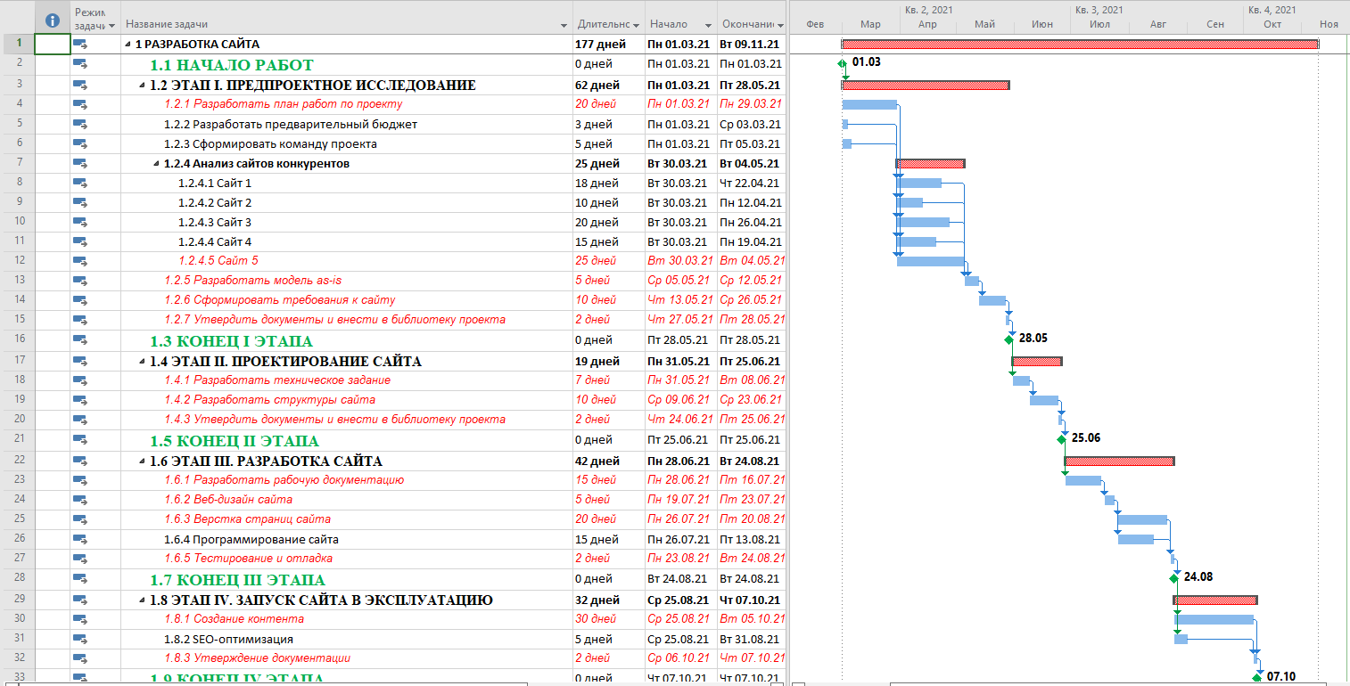
Рис. 23. Вариант диаграммы Ганта проекта, при котором временные связи установлены между работами низших уровней иерархии

Определите наличие свободного и полного резервов у работ, не лежащих на критическом пути, и добейтесь графического отображения этих резервов на диаграмме Ганта.
- На панели режимов Панель представлений нажмите кнопку <Другие представления> 
- В появившейся таблице выберите режим Подробная Диаграмма Ганта и нажмите кнопку <Применить>.
- Выполните команду Вид, Таблицы, Календарный план и в появившейся таблице скройте все столбцы кроме Свободный временной резерв и Общий временной резерв.
- Убедитесь, что свободный и полный резерв и отображены на панели Подробной Диаграммы Ганта тонкой зеленой линией (см. рис. 24).
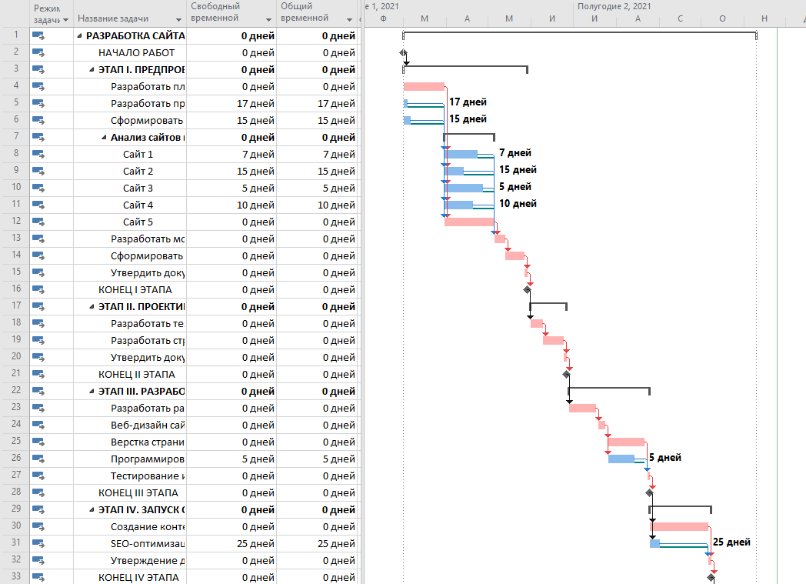
Рис.24. Подробная Диаграмма Ганта с отображенными резервами работ некритического пути
- Просмотрите и оформите дизайн в режиме диаграммы Сетевой график. Используя технологию пунктов 7, 12 и 13, разработайте собственный дизайн Сетевого графика проекта.
- Перейдите в режим Диаграмма Ганта и создайте формат представления проекта, в котором отображаются: структурная декомпозиция работ (СДР) (код задачи); ранние и поздние даты начала и окончания задач; свободный и полный резервы.
- Выполните команду Вид → Таблица → Другие таблицы. В появившемся диалоговом окне <Другие таблицы> установите переключатель Задач и нажмите кнопку <Создать>.
- В появившемся диалоговом окне <Определение таблицы> установите флажки Показывать в меню и Зафиксировать первый столбец, а в поле Имя введите «Формат 1» см. рисунок 25.
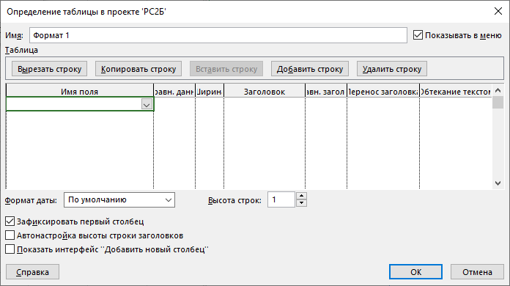
Рис. 25 Диалоговое окно для создание новой таблицы <Определение таблицы>
- В соответствии с таблицей 3 заполните поля диалогового окна данными посредством их выбора из открывающихся списков. В поле Заголовок необходимо ввести русский текст с клавиатуры.
- Нажмите кнопку <OK>, чтобы закрыть диалоговое окно, а затем кнопку <Применить>.
- Для того, чтобы номера задач в структуре не дублировались в графах СДР и Название, снимите флажок Номер в структуре, руководствуясь последним абзацем пункта №11.
19. Сохраните проект в файл с именем «РС2Б», используя технологию пункта 14.

Список работ первого и второго уровня Таблица 1
Уровень иерархии | Название работы | Продолжительность работы (дни)
1 | РАЗРАБОТКА САЙТА | Будет рассчитана  автоматически
2 | Начало работ | Контрольная точка (работа-веха)
2 | Этап I. Предпроектное исследование | Будет рассчитана автоматически
2 | Конец I этапа | Контрольная точка (работа-веха)
2 | Этап II. Проектирование сайта | Будет рассчитана  автоматически
2 | Конец II этапа | Контрольная точка (работа-веха)
2 | Этап III. Разработка сайта | Будет рассчитана  автоматически
2 | Конец III этапа | Контрольная точка (работа-веха)
2 | Этап IV. Запуск сайта в эксплуатацию | Будет рассчитана  автоматически
2 | Конец IV этапа | Контрольная точка (работа-веха)
2 | Этап V. СОПРОВОЖДЕНИЕ САЙТА | Будет рассчитана  автоматически
2 | Конец V этапа | Контрольная точка (работа-веха)
2 | Завершение работ | Контрольная точка (работа-веха)

Иерархическая структура работ Таблица 2
№  п/п | Код задачи | Название задачи | Продолжительность задачи (дни)
1 | 1 | РАЗРАБОТКА САЙТА | Будет рассчитана  автоматически
2 | 1.1 | Начало работ | 0
3 | 1.2 | Этап I. Предпроектное исследование | Будет рассчитана автоматически
4 | 1.2.1 | Разработать план работ по проекту | 20
5 | 1.2.2 | Разработать предварительный бюджет | 3
6 | 1.2.3 | Сформировать команду проекта | 5
7 | 1.2.4 | Анализ сайтов конкурентов | Будет рассчитана автоматически
8 | 1.2.4.1 | Сайт 1 | 18
9 | 1.2.4.2 | Сайт 2 | 10
10 | 1.2.4.3 | Сайт 3 | 20
11 | 1.2.4.4 | Сайт 4 | 15
12 | 1.2.4.5 | Сайт 5 | 25
13 | 1.2.5 | Разработать модель as-is | 5
14 | 1.2.6 | Сформировать требования к сайту | 10
15 | 1.2.7 | Утвердить документы и внести в библиотеку проекта | 2
16 | 1.3 | Конец I этапа | 0
17 | 1.4 | Этап II. Проектирование сайта | Будет рассчитана  автоматически
18 | 1.4.1 | Разработать техническое задание | 7
19 | 1.4.2 | Разработать структуры сайта | 10
20 | 1.4.3 | Утвердить документы и внести в библиотеку проекта | 2
21 | 1.5 | Конец II этапа | 0
22 | 1.6 | Этап III. Разработка сайта | Будет рассчитана  автоматически
23 | 1.6.1 | Разработать рабочую документацию | 15
24 | 1.6.2 | Веб-дизайн сайта | 5
25 | 1.6.3 | Верстка страниц сайта | 20
26 | 1.6.4 | Программирование сайта | 15
27 | 1.6.5 | Тестирование и отладка | 2
28 | 1.7 | Конец III этапа | 0
29 | 1.8 | Этап IV. Запуск сайта в эксплуатацию | Будет рассчитана  автоматически
30 | 1.8.1 | Создание контента | 30
31 | 1.8.2 | SEO-оптимизация | 5
32 | 1.8.3 | Утверждение документации | 2
33 | 1.9 | Конец IV этапа | 0
34 | 1.10 | Этап V. СОПРОВОЖДЕНИЕ САЙТА | Будет рассчитана  автоматически
35 | 1.10.1 | Провести работы по доработке и устранению недостатков сайта | 15
36 | 1.10.2 | Провести работы по анализу сайта | 20
37 | 1.10.3 | Утверждение документации | 2
38 | 1.11 | Конец V этапа | 0
39 | 1.12 | Завершение работ | 0
Пояснения к таблице 2:
- Сдвиг работ вправо означает их иерархический уровень

Данные для создания пользовательской сводной таблицы представления информации в Microsoft Project Таблица 3
Имя поля | Выравн. дата | Ширина | Заголовок | Выравн. заголовка | Перенос заголовка
Ид. | По правому краю | 5 | № | По центру | Да
СДР | По правому краю | 8 | СДР | По центру | Да
Название | По левому краю | 36 | Название задачи | По левому краю | Да
Раннее начало | По правому краю | 13 | Раннее начало | По центру | Да
Позднее начало | По правому краю | 12 | Позднее начало | По центру | Да
Раннее окончание | По правому краю | 12 | Раннее окончание | По центру | Да
Позднее окончание | По правому краю | 13 | Позднее окончание | По центру | Да
Свободный временной резерв | По правому краю | 10 | Свободный временной резерв | По центру | Да
Общий временной резерв | По правому краю | 10 | Общий временной резерв | По центру | Да

Этап I

Предпроектное исследование

Этап II

Проектирование сайта

Этап III

Разработка сайта

Этап IV

Запуск сайта в эксплуатацию

Этап V

Сопровождение сайта

Рис. 8а. Структура проекта «Разработка сайта», первый уровень детализации

Начало работ
Завершение работ
Разработать план работ по проекту
Разработать предварительный бюджет
Сформировать команду проекта
Анализ сайтов конкурентов

Разработать модель компании «as-is»
Сформировать требования к сайту

Утвердить документы и внести в библиотеку проекта
Разработать техническое задание

Разработать структуру сайта

Утвердить документы и внести в библиотеку проекта
Разработать рабочую документацию
Веб-дизайн сайта

Верстка страниц сайта

Программирование сайта

Тестирование и отладка

Создание контента

SEO-оптимизация

Утверждение документации

Утверждение документации

Провести работы по доработке и устранению недостатков сайта

Провести работы по анализу сайта

Рис. 8б. Структура проекта «Разработка сайта», последний уровень детализации

